! Режим кормления: до 10-15 раз в сутки.

По мере увеличения продукции молозива и молока частота прикладываний ребенка к груди уменьшается до 6-8 раз в сутки.

Ничем не докармливать и не допаивать ребенка. Эта рекомендация касается любой времени года и любой погоды.

Продолжительность кормления составляет от 15 до 30 минут.

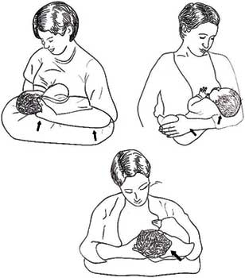

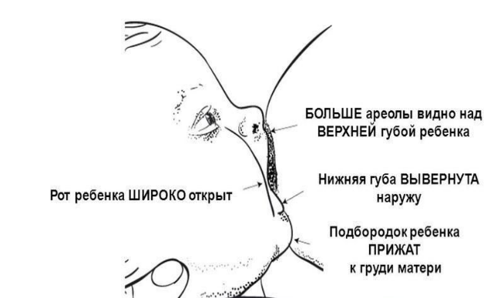

Признаки правильного прикладывания ребенка к груди:

- Рот ребенка широко открыт;

- Больше ареолы видно над верхней губой ребенка;

- Нижняя губа вывернута наружу;

- Подбородок ребенка прилежат к груди матери.

Основной показатель того, что ребенку достаточно грудного молока – его поведение:

- малыш спокойно отпускает грудь, имеет довольные вид, достаточно долго спит (возможно, частично бодрствует) до следующего кормления, значит, молока ему хватает;

- ребенок мочится не менее 6 раз в сутки;

- стул имеет однородную желто-соломенную мягкую консистенцию, без неприятного запаха;

- частота испражнений от 1 до 6-8 раз в сутки.

Космаченко Александры, 112 группа, 2022 год

ПРАВИЛА КОРМЛЕНИЯ ГРУДЬЮ

Техника грудного вскармливания:

! Важно строго соблюдать правила личной гигиены.

- перед кормлением тщательно вымыть руки;

- безупречно чистым должен быть бюстгалтер (желательно чтобы он был из хлопчатобумажной ткани);

- не следует мыть молочные железы и соски перед каждым кормлением и обрабатывать соски дезинфицирующим раствором;

- после кормления одной грудью и при полном её опорожнении ребенку обязательно следует предложить вторую, следующее кормление начинать с той груди, которой закончилось предыдущее;

- по окончании кормления рекомендуется подержать ребенка в вертикальном положении, пока из желудка не отойдет воздух, который он заглатывает при кормлении;

- после окончания кормления несколькими каплями молока «обработать» сосок и ареолу и дать высохнуть;

- частота кормлений для ребенка, родившего доношенным, устанавливается по его требованию;

